**ВЫХОДНОЙ - НА ВОДЕ**

**Б. Сироткин,**

**начальник цеха Балаковского производственного объединения «Хнмволокно»,**

**турист-перворазрядник, чемпион СССР**

*(поход на байдарке по маршруту: село Красный Яр — река Большой Иргиз — река Ревяка — река Волга — город Балакало)*

Изучая карту левого берега Волги от города Балакова до города Маркса, замечаешь, что в этом районе, пожалуй, боль­ше водной глади, чем суши. Многочисленные озера, протоки, реки и ручьи превратили пойму реки Большой Иргиз в интерес­ный район для любителей водного туризма. Вот уже несколь­ко лет пользуется большой популярностью у балаковских тури­стов маршрут на байдарках от села Красный Яр по реке Боль­шой Иргиз с выходом на Волгу и окончанием в городе Балако­ве.

В село Красный Яр, расположенное от Балакова в 15 ки­лометрах, ходит рейсовый автобус с городского базара, с интер­валом движения 45 минут, то есть трудностей с выходом на начальную точку маршрута практически нет. Стоимость проез­да — 25 копеек.

Село Красный Яр стоит на высоком обрывистом правом бе­регу реки Большой Иргиз, протянулось вдоль реки не менее чем на 2 километра. Необходимо доехать до конечной останов­ки, где расположен памятник землякам, павшим на полях сра­жений в Великой Отечественной войне. В 50 метрах от останов­ки имеется хороший спуск к реке, где и можно собрать бай­дарки. В селе есть столовая, продовольственные и промтовар­ные магазины.

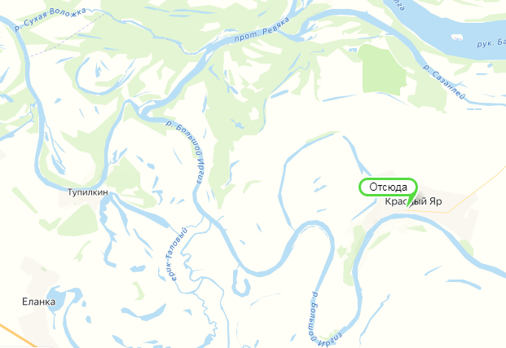

Большой Иргиз у Красного Яра — это многоводная, спокой­ная река шириной 130—150 метров. Здесь уже сказывается подпор воды из Волги. В зависимости от режима работы тур­бин Саратовской ГЭС меняется течение в Большом Иргизе, то есть при большом припуске воды через турбины ГЭС река на­чинает течь вспять, поэтому туристы не должны удивляться то­му, что им придется иногда плыть против течения. На всем протяжении река Большой Иргиз несудоходна для речных судов, лишь редкие моторные лодки нарушают тишину. Этим она и привлекательна для начинающих туристов. Так как Большой Иргиз протекает на сравнительно близком расстоянии от горо­да Балакова, то он стал популярным районом отдыха. Много­численные рыбаки не без успеха ловят судака, леща, сорожку, окуня как с берега, так и с надувных резиновых лодок. На не­больших озерах, протоках гнездятся утки, поэтому каждую осень сюда устремляются охотники. В прибрежных лесах в грибной сезон заядлый грибник всегда соберет богатый урожай. Есть чем поживиться и ягоднику. На больших плантациях поч­ти всегда в изобилии смородина, а в лесу можно нарвать еже­вики. Напротив Красного Яра на левом болотистом берегу на высоких осокорях гнездятся цапли.

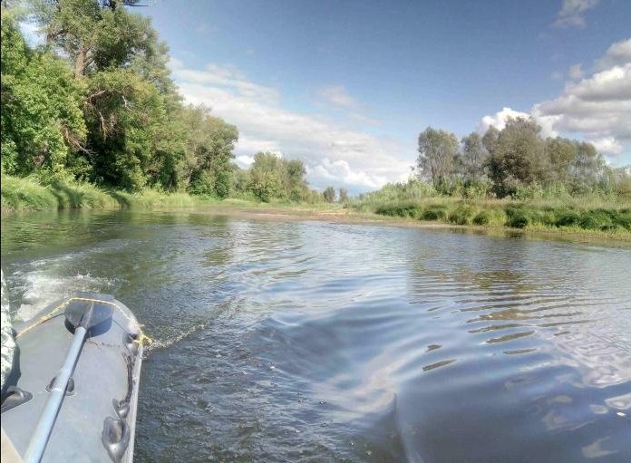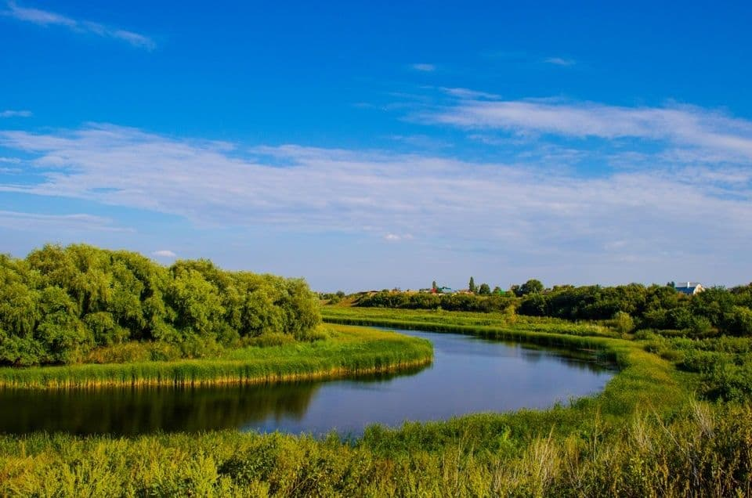За Красным Яром, на правом берегу Иргиза. имеется жи­вописная дубовая роща, левый же берег в основном безлесный, занятый лугами и полями. Иргиз от Красного Яра течет на за­пад, подходит к другому большому селу — Маянга — на рассто­яние 6—7 километров. Хорошю просматривается элеватор и ку­пол бывшей церкви. Проплыв около 10 километров на запад, поверните на 180 градусов и держите курс на восток, через 6 — 7 километров вы снова увидите крыши домов Красного Яра. За­тем Иргиз поворачивает на запад. Такие излучины харак­терны для Большого Иргиза.

То с правого, то с левого берега река соединяется с неболь­шими озерами. Протоки хорошо просматриваются с воды. При­мерно через 2,5 часа хода слева в Большой Иргиз впадает зна­чительный приток — река Маянга. В этом месте левый берег становится выше, правый берег — болотистый, с засохшими осо­корями. Напротив впадения Маянги можно найти хорошее ме­сто для стоянки, приготовить обед. Через 1,5 часа справа видна роща- Матвеева Грива, за ней почти под углом 90 градусов, то есть на восток, отходит протока Большого Иргиза река Ревяка. Она такой же ширины, что и Большой Иргиз. В месте слияния находится большой остров с отличным пляжем, где можно переночевать. На реку Ревяку, как и на Большой Ир­гиз, в 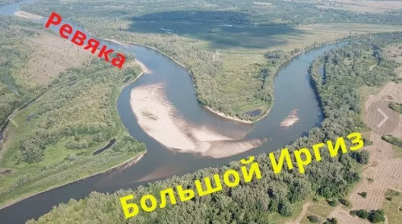выходные дни устремляется многочисленная армия ры­баков и отдыхающих, поэтому оборудованные навесами и сто­лами стоянки, как правило, заняты. По обеим берегам реки Ревяки стоит довольно густой лес, где всегда под осень в изо­билии ежевики и грибов. Не исключена и встреча с сохатым или кабаном. На расстоянии 3 километров от развилки Иргиза, с левого берега, имеется примечательная протока под названи­ем Сухая Воложка, соединяющая Ревяку с Большим Иргизом. Ее ширина 10—15 метров, длина более 15 километров, местами очень мелкая, протекает в зоне леса, примерно в середине про­токи приходится делать обнос байдарок через завал леса про­тяженностью около 300 метров. Места эти практически безлюд­ные, живописные, очень интересные для прохождения на бай­дарках. Войдя в Иргиз, затратив на прохождение протоки не менее 5 часов, через 4 часа можно достигнуть города Вольска, откуда довольно просто добраться до Балакова: если не своим ходом, то на быстроходных «Метеоре» или «Ракете» или же на автобусе.

Но если вы не пожелали пройти Сухую Воложку, то даль­нейший путь по Ревяке через 3 километра приведет к устью другой реки - Сазанлей, впадающей у правого берега. Река Сазанлей меньше Большого Иргиза как по ширине, так и по протяженности, но тем не менее можно и по ней продолжить маршрут. На этой речке расположены два пионерских лагеря: «Ласточка» и «Орленок». До них около двух часов хода. Но выходным дням в эти пионерские лагеря ходит рейсовый авто­бус из Балакова, но если у вас есть желание продолжить марш­рут, то можно проплыть до сбросного канала отработанной во­ды с ТЭЦ-4 и производственного объединения «Химволокно», откуда легко попасть в город Балаково на рейсовом автобусе.

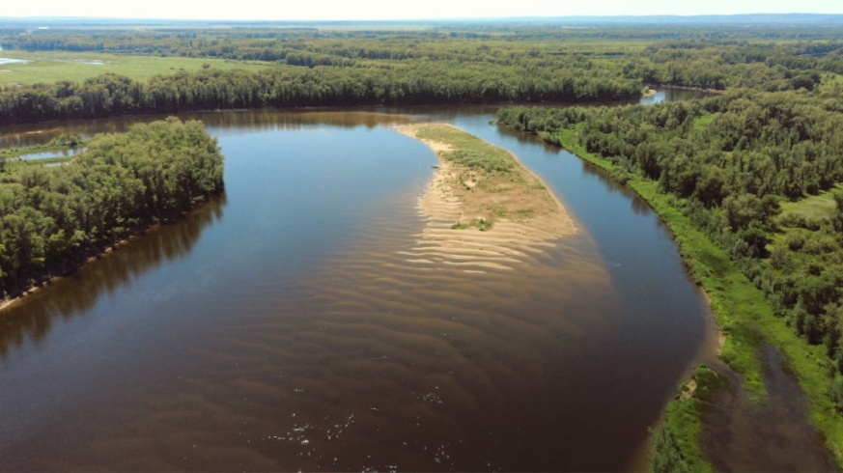Если сделать обнос байдарок через сбросной канал, то за пол­тора часа доплывете до села Ивановка, откуда до Балакова ходит рейсовый автобус.

Есть и другой вариант продолжения маршрута — по Ревя­ке. Через полтора километра от впадения Сазанлея в Ревяку справа хорошо просматривается протока, соединяющая озеро Грязнуха, но мы не заплываем в него и через полтора часа справа видим прекрасный пляж, домики турбазы это уже бе­рег Волги. Рекомендуем сделать кратковременную стоянку, ис­купаться. Ежедневно в 16 часов от турбазы завода запасных деталей в Балаково ходит вместительный катер (свыше 150 человек). Войдя в Волгу, экипажам необходимо быть внимательными, так как здесь интенсивное судоходство, фарватер проходит вдоль левого берега Волги, поэтому байдарки должны держаться как можно ближе к левому берегу, чтобы не мешать судам. Через 40 минут — турбаза управления «Химстрой»; рекомендуем, со­блюдая меры предосторожности, взять курс на остров Пустын­ный: вдоль него и плыть безопаснее, и много удобных мест для стоянок, где можно приготовить обед, позагорать и искупаться. Чистый песок, наличие леса, близость к городу Балаково дела­ют остров Пустынный любимым местом отдыха горожан. На остров ходит рейсовый катер.

Ну, а мы, отдохнув, продолжаем свой путь вдоль острова, где нет большого судоходства. Лишь моторные лодки снуют вверх и вниз по течению. Обычно этот путь занимает полтора часа, после чего берем курс на судоходный канал, впадающий в Boлгу по левому берегу, напротив острова. Войдя в канал, необходимо держаться правого берега. За 40 минут минуем два залива, где расположены лодочные стоянки, и пристанем ниже шлюзов на расстоянии 200 метров. В канале необходимо удвоить бдительность, нельзя занимать фарватер. Ширина канала от 100 до 300 метров.

От конечной точки маршрута до троллейбусной остановки не более 400 метров.

Итак, за два дня вы проплываете около 60 километров, чи­стое ходовое время составит не более 10 часов.

Счастливого плавания!

